INT | INSTYTUT NAUK TECHNICZNYCH | UKEN
INT | UNIWERSYTET KOMISJI EDUKACJI NARODOWEJ W KRAKOWIE | UKEN

SPRAWOZDANIE Z ĆWICZENIA LABORATORYJNEGO

Pomiary długości czujnikiem zegarowym
  - Metoda porównawcza oraz statystyczne opracowanie wyników
WERSJA SYMULACYJNA
Dane w tabelach są przykładem obliczeniowym i nie stanowią zapisu rzeczywiście przeprowadzonej serii pomiarowej.
AUTOR | Wiktor Złotnik
PRZEDMIOT | Metrologia i systemy pomiarowe
CHARAKTER DANYCH | Symulacja dydaktyczna i przykład obliczeniowy
OPRACOWANIE | Nowa redakcja i układ graficzny wrzesień 2026

1 Cel i zakres ćwiczenia
Ćwiczenie służy poznaniu konstrukcji czujnika zegarowego, zasad jego mocowania oraz sposobu prowadzenia pomiarów porównawczych. Zakres obejmuje przygotowanie stanowiska, wyzerowanie wskazania względem elementu odniesienia, odczyt niewielkich różnic wymiaru oraz statystyczne opracowanie serii wyników.
Pomiar jest porównaniem badanej wielkości z przyjętą jednostką lub wzorcem. Wynik powinien zawierać informację o rozrzucie i zakresie, w którym z przyjętym prawdopodobieństwem znajduje się wartość oczekiwana. W opracowaniu wykorzystano średnią z serii, niepewność standardową średniej i przedział ufności oparty na rozkładzie t Studenta.

2 Budowa i zasada działania
Ruch trzpienia pomiarowego jest przenoszony przez przekładnię zębatą na wskazówkę obracającą się nad tarczą. W typowym przyrządzie jedna działka odpowiada 0,01 mm, a dodatkowy licznik rejestruje pełne obroty wskazówki. Czujnik pokazuje różnicę pomiędzy położeniem ustawionym przy zerowaniu a położeniem badanej powierzchni.
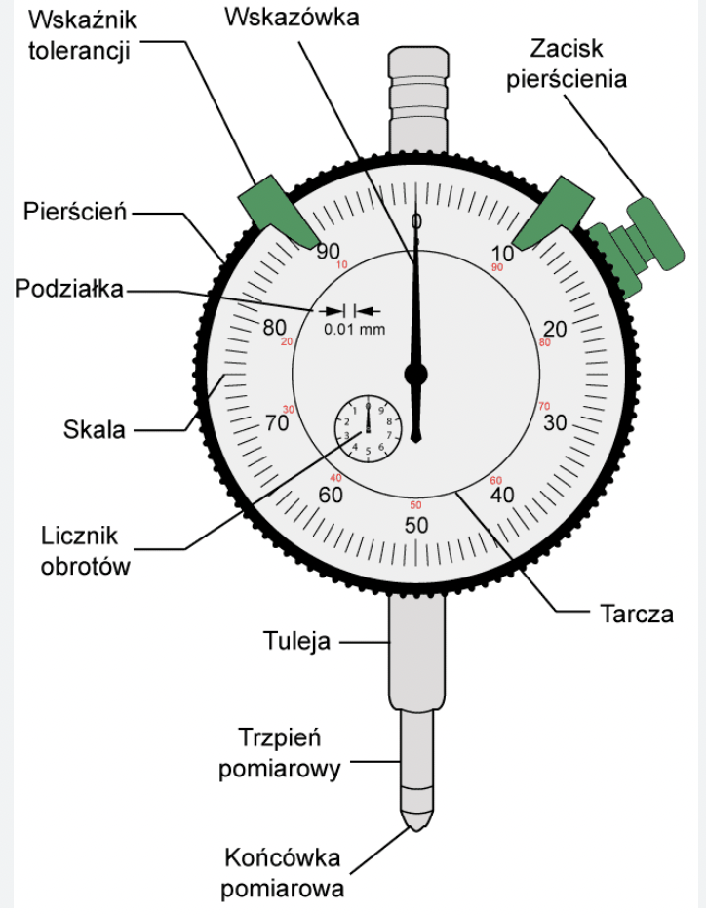
Rysunek 1 Podstawowe elementy analogowego czujnika zegarowego

3 Przebieg pomiaru
01 Oczyszczono płytę, element odniesienia, badany detal oraz końcówkę trzpienia.
02 Czujnik zamocowano w statywie i ustawiono trzpień prostopadle do mierzonej powierzchni.
03 Po nadaniu nacisku wstępnego ustawiono tarczę w położeniu zerowym.
04 Dla wymiarów A i B wykonano po dziesięć odczytów.
05 Serie opracowano statystycznie zgodnie z przedstawionym modelem.
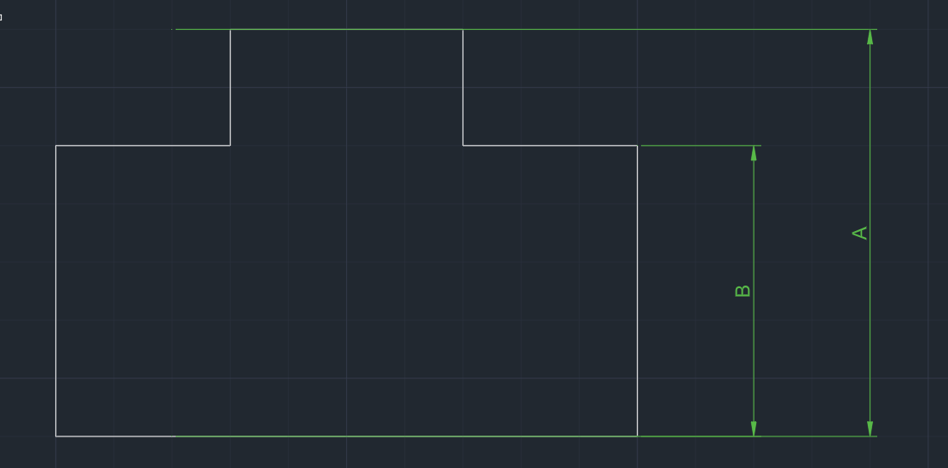
Rysunek 2 Schemat badanego elementu i oznaczenia wymiarów A oraz B

4 Dane symulowane
Dane symulowane Wartości zmieniono o pojedyncze działki elementarne, zachowując rozdzielczość 0,01 mm i zbliżony poziom rozrzutu.
Lp | A | B
1 | 70,43 | 51,10
2 | 70,44 | 51,12
3 | 70,42 | 51,11
4 | 70,40 | 51,09
5 | 70,43 | 51,11
6 | 70,41 | 51,10
7 | 70,40 | 51,10
8 | 70,42 | 51,12
9 | 70,41 | 51,11
10 | 70,44 | 51,13

Model statystyczny
Dla każdej serii przyjęto dziesięć odczytów. Statystyczną niepewność średniej wyznaczono na podstawie rozrzutu serii. Dla poziomu ufności 95 procent i dziewięciu stopni swobody zastosowano współczynnik t Studenta równy 2,2622.
$$\bar{\text{x}}\text{ = }\frac{\text{Σ}{\text{x}}_{\text{i}}}{\text{n}}$$
$${\text{u}}_{\text{A}}\text{ = }\sqrt{\frac{\text{Σ(}{\text{x}}_{\text{i}}\text{ - }\bar{\text{x}}{\text{)}}^{\text{2}}}{\text{n(n - 1)}}}$$
$${\text{U}}_{\text{95}}\text{ = k · }{\text{u}}_{\text{A}}$$

Przykład obliczeń seria A
$$\bar{\text{x}}\text{ = }\frac{\text{70,43 + 70,44 + 70,42 + 70,40 + 70,43 + 70,41 + 70,40 + 70,42 + 70,41 + 70,44}}{\text{10}}\text{ = 70,4200 mm}$$
$${\text{u}}_{\text{A}}\text{ = }\sqrt{\frac{\text{0,0020000}}{\text{10 · 9}}}\text{ = 0,004714 mm}$$
$${\text{U}}_{\text{95}}\text{ = 2,2622 · 0,004714 = 0,010664 mm}$$
$$\text{N = (}\text{70,4200}\text{ ± }\text{0,010664}\text{) mm}$$

5 Zestawienie wyników
Wymiar | n | Średnia mm | uA mm | U95 mm | Przedział 95 procent mm
A | 10 | 70,420 | 0,00471 | 0,01066 | 70,40934 do 70,43066
B | 10 | 51,109 | 0,00379 | 0,00856 | 51,10044 do 51,11756

6 Wnioski
Symulowane serie A i B mają niewielki rozrzut odpowiadający pojedynczym działkom czujnika. Wąskie przedziały ufności ilustrują czułość metody porównawczej, lecz nie określają pełnej dokładności rzeczywistego pomiaru. Pełna ocena powinna uwzględniać wzorcowanie, rozdzielczość, błąd ustawienia i stabilność stanowiska.
Największy wpływ na wynik mają prostopadłość osi trzpienia do powierzchni, stały kierunek dojścia, prawidłowe zerowanie i czystość elementów stykowych. Precyzyjny czujnik nie kompensuje błędów wynikających z niestabilnego mocowania lub niewłaściwej techniki operatora.

7 Literatura i materiały
- PN 71 N 02050 Metrologia nazwy i określenia
- Instrukcja użytkowania czujników zegarowych e darmet
- Budowa czujnika zegarowego blog cnc
- Autorskie notatki z ćwiczenia laboratoryjnego

